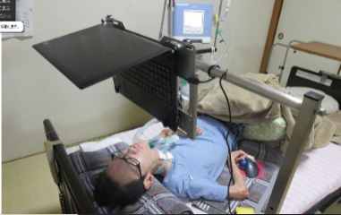
佐賀県で社会実業家を目指す重度障害者募集
重度な障害があり、自分で身の回りの事(トイレや食事)ができない人は、一人暮らしなんてできない。
そう思っていませんか？ でもそんなことはありません。
自分で選び、自分で決めて、自分で責任を取れれば、どんなに重度な障害があっても施設や病院を出て地域で一人暮らしする事ができます。現在日本では、約500人の重度全身性障害者(呼吸器ユーザーで、常時痰の吸引が必要な人もいます)が24時間の公的介助制度を利用し生活しています。
私たち九州自立生活センター連絡会では、重度な障害を持ちながらも地域で主体的な生活をし、将来的には自立生活センター設立を目指す人を募集しています。（九州では佐賀県のみ空白地）
今回、佐賀でもCILを設置することになり九州各県のＣＩＬが協力して立ち上げることになりました。そこで働く障害者職員の募集となります。
CILとは、24h介護など重度の障害者が親元や施設病院から出て一人暮らしできるように支援をする、非営利の障害者団体です。CILの障害者職員は、自ら長時間介護サービス受けて一人暮らししている人が、自らの経験をもとに地域の障害者の支援をしています。
例えば、介護サービスの受け方や市町村との交渉方法、ヘルパーの育成、外出の方法等です。

そこで下記の要件を満たす方の募集をします。面接の後、採用となりましたら当会が自立生活への支援を致します。その後、自立生活センター設立に向けて活動して頂きます。(活動費支給します)
■要件
・ヘルパー制度を利用した一人暮らしをすること
・介助が必要な障害当事者、毎日12時間から24時間の介助が必要な方 (性別は問いません)
・20歳以上の方
・現在働いていない方、若しくは現在働いている場合、数年以内に退職し転職出来る方
■採用後
・社宅あり
・活動費支給 勤務時間 週20時間 月給10万円 (障害基礎年金と特別障害者手当合わせて22万円弱)
さらに能力に応じ毎年給与アップ
・研修費支給 (年に5~10回程度東京等へ研修があります)
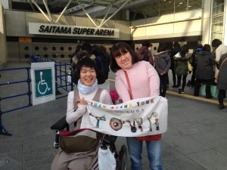
■問い合わせ先■
TEL 0120-915-051 E-mail cil-echo@crv.bbiq.jp

〇九州自立生活センター連絡会
・自立生活センターぶるーむ(北九州)・自立生活センターエコー(北九州)
・自立生活センターちくご(福岡) ・自立生活センターてくてく(鹿児島)

